Установка и настройка модуля интеграции ABCP и 1С:УНФ 1.6

Модуль интеграции состоит из обработки с именем "ABCP_УНФ_....epf", расширения с именем " ABCP_УНФ_Колонки ....cfe", а также внешней печатной формы "ABCP Реализация Изменить Статусы УНФ ....epf".
Основная обработка выполняет основные функции, расширение добавляет колонку "Статус позиции ABCP" в документ "Заказ", внешняя печатная форма позволяет из реализации изменить статус позиций заказа в ABCP на "Выдано".

Добавление основной обработки.
Компания - Администрирование - Печатные формы, отчеты и обработки - Дополнительные отчеты и обработки (должна быть установлена соответствующая галочка).
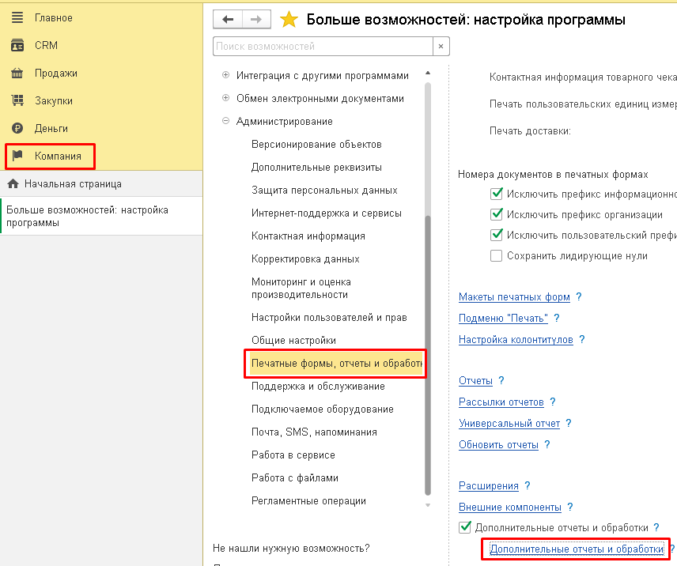
Добавить из файла и выбрать основную обработку:
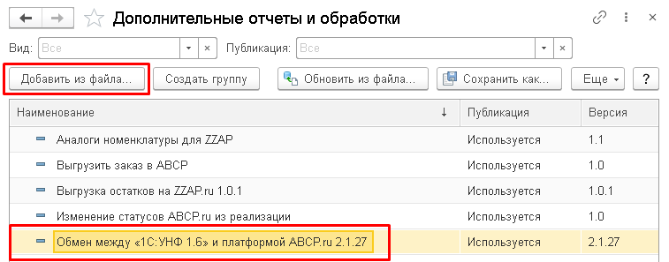

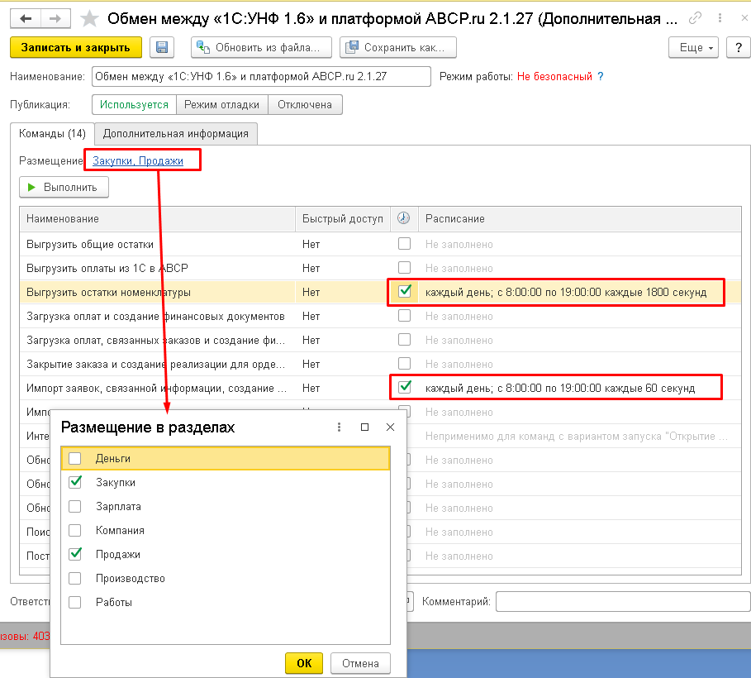
После добавления обработки необходимо настроить видимость в соответствующих разделах при выборе "Дополнительные обработки", а также нужное расписание. После настройки - "Записать и закрыть"

Добавление внешней печатной формы выполняется аналогично:
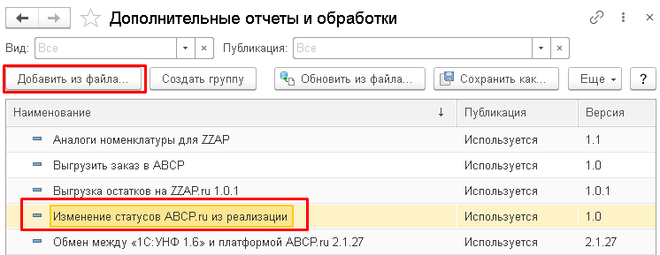

Добавление расширения.
Компания - Администрирование - Печатные формы, отчеты и обработки -Расширения.
"Добавить из файла" - выбрать расширение.
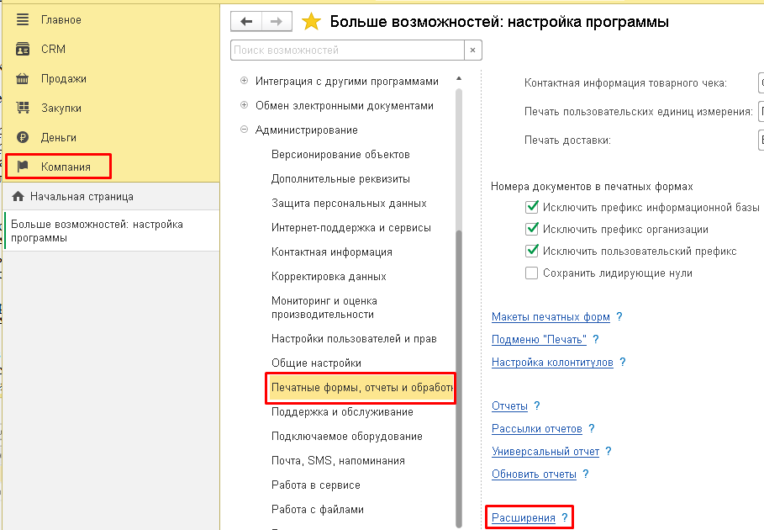
После добавления расширения необходимо снять галочку "Безопасный режим", иначе расширению нельзя будет получить доступ к интернет-ресурсам.
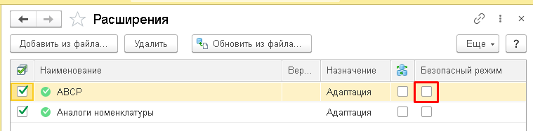

После установки расширения в заказе появится колонка "Статус ABCP":
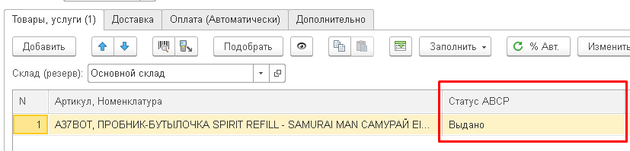
Чтобы из заказа можно было менять статус, в основной обработке необходимо установить галочку "Разрешить изменение статуса из 1С", и сохранить настройки.

После установки внешней печатной формы, в расходной накладной появится кнопка "Выдано клиенту":
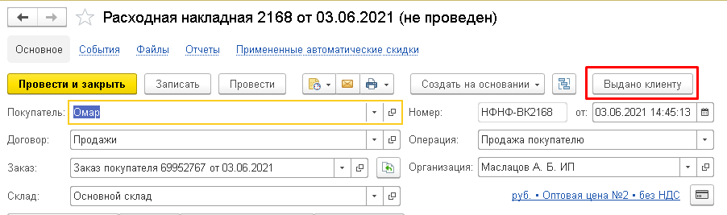

Настройка основной обработки
Для программного доступа к данным ABCP необходимо получить доступ к API. Для этого необходимо написать заявку в тех.поддержку "Просим дать доступ к API". До 2022 года доступы предоставляли в ответе на заявку, сейчас доступы открываются в разделе "Настройки" - "Система" - " Данные для доступа к API"
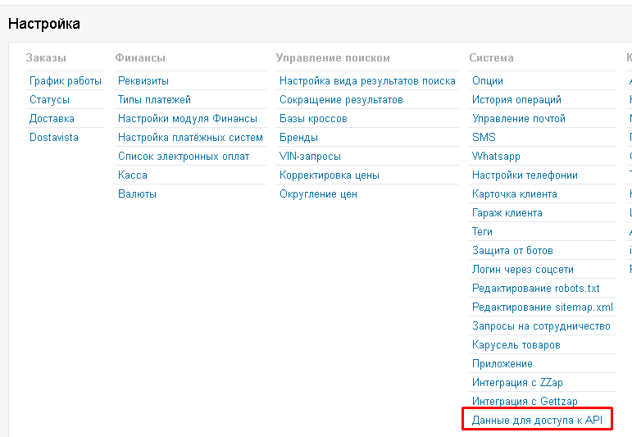
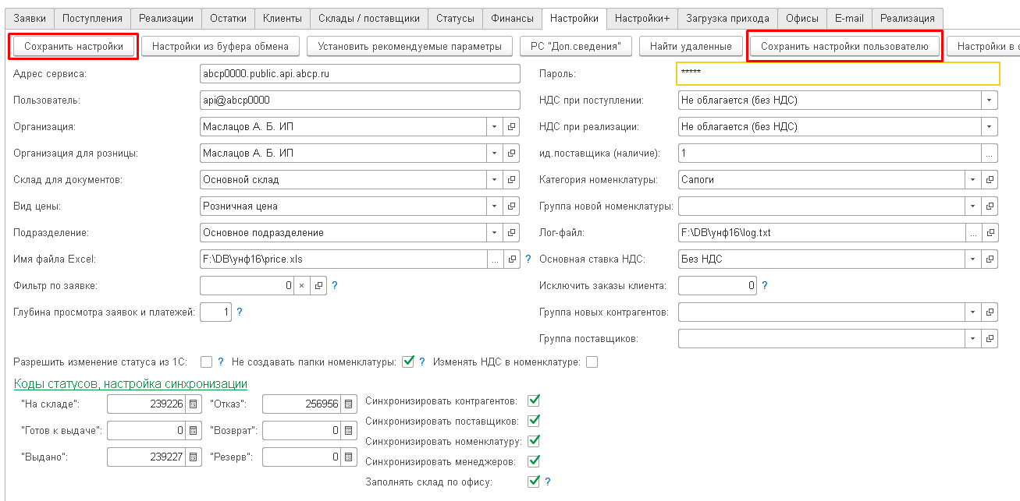
Настройки должны быть похожи на этот скриншот. После настроек необходимо сохранять их для себя и для всех пользователей (это может делать только адмиинистратор).

На серверных базах не заполняется "Имя файла Excel" и "Лог-файл". Имя файла генерируется автоматически при выгрузке прайса, а вместо лог-файла информация записывается в журнал регистрации 1С.
Если необходимо загрузить только одну заявку (чаще для проверки), то её номер записывается в соответствующее поле и на закладке "Заявки" необходимо нажать "Загрузить заявки".
Глубина просмотра заявок и платежей зависит от частоты запуска базы 1С. Если серверная база, то не рекомендуется ставить больше 1 дня. Если файловая база и 1С выключена в выходные дни, то необходимо ставить 3 (понедельник - 3 дня - пятница, чтобы загрузились пятничные заявки, созданные после окончания работы 1С)
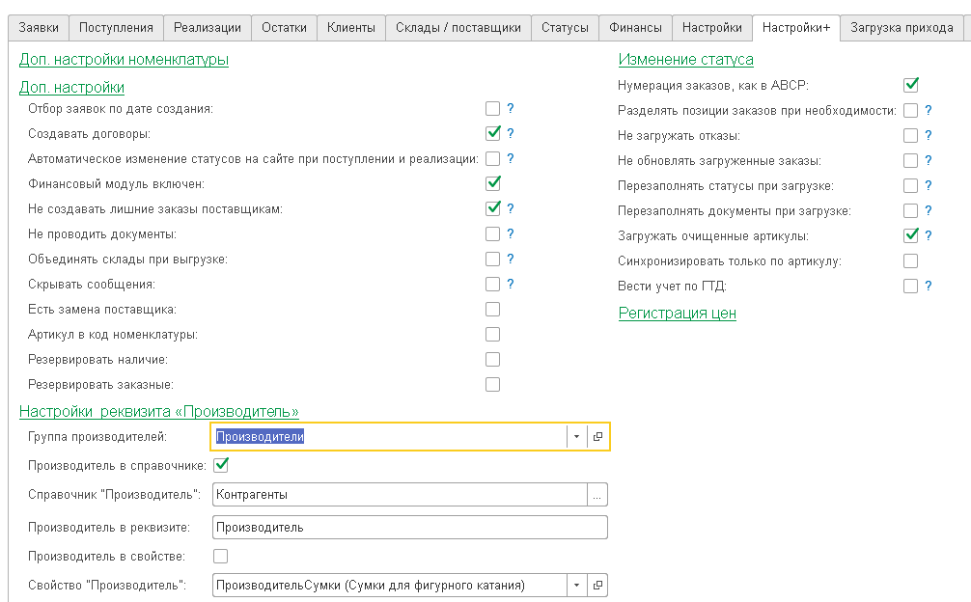
На закладке "Настройки+" находятся дополнительные настройки, обычно достаточно вышеуказанных галочек.
В связи с тем, что у УНФ нет стандартного реквизита "Производитель" (или "Бренд"), в разных организациях используются разные реквизиты. В соответствии с этим в разделе "Настройки реквизита «Производитель»"
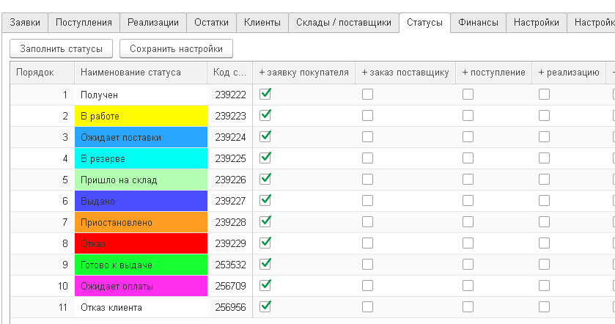
Закладка "Статусы" основная. В ней настраивается взаимосвязь статусов и создаваемых в соответствии с ними документов. Рекомендуется установка статусов, как на рисунке. Если отражение выдачи задаётся в ABCP, то при статусе "Выдано" в 1С будет создана реализация. Но более удобный способ - изменение статуса на выдано из реализации в 1С.

Загрузка заказов
Создадим тестовый заказ в интернет-магазине.
В панели управления отображаются позиции заказа, их статус, дополнительная информация. Кроме этого администратору сайта приходит содержание заказа на E-mail.

После обработки регламентного задания, или при ручной загрузке заявок с сайта в верхней части отображается перечень заявок, которые были загружены. В нижней отображается содержимое позиций выбранной в верхней части заявки из списка. Из модуля можно сразу открыть форму документа заказа покупателя (стандартный документ 1С), форму элемента справочника контрагента, или заявку на сайте в панели управления cp.abcp.ru
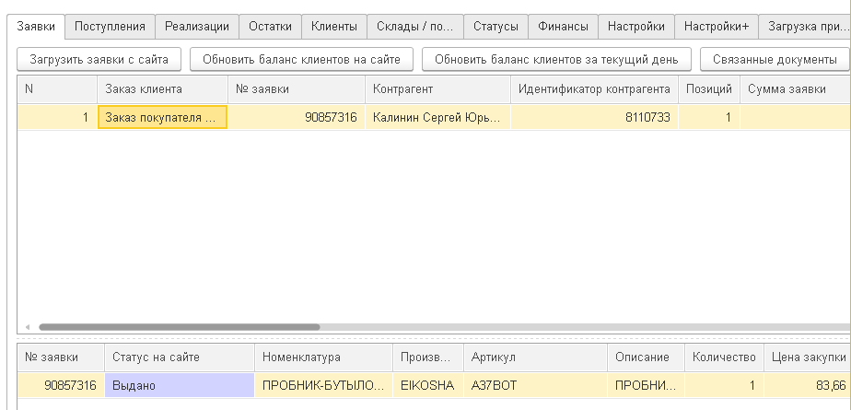

Документ в 1С, созданный из модуля визуально не отличается от заказа покупателя созданного пользователем, кроме колонки "Статус ABCP" и "Поставщик" (последняя колонка в табличной части). Синхронизация документа с ABCP производится по сочетанию "№ заказа"+"Дата заказа". Синхронизация клиента - по ИНН, телефону, E-mail. Номенклатура - по артикулу (очищенному или нет, определяется в настройках) и бренду (настройки хранения бренда в номенклатуре настраиваются на закладке "Настройки+").
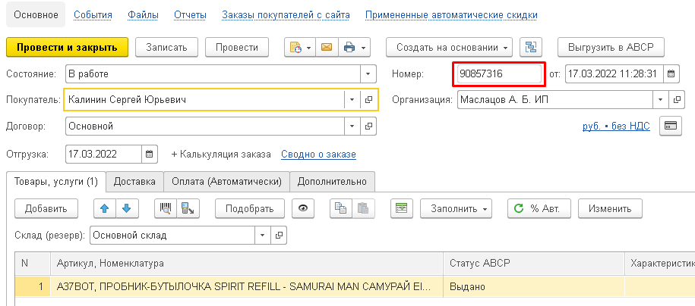
Если пользователю разрешено менять статус заявки из 1С (на закладке модуля "Настройки" - "Разрешить изменение статуса из 1С") то он может его изменить в документе.

После следующей синхронизации, в соответствии с заданными настройками создаётся заказ поставщику (структуру подчинённости также можно показать по кнопке "Структура подчинённости" в модуле):
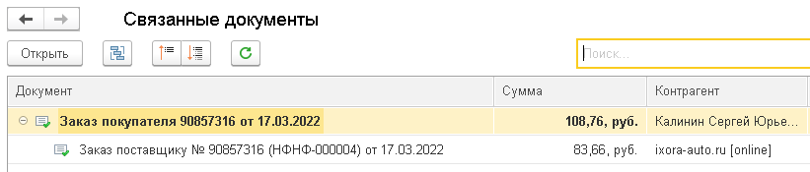
Заказов поставщику создаётся столько, сколько поставщиков. Внешний вид заказа поставщику идентичен введённому пользователем.

Из-за того, что при поступлении поставщик привозит товары по нескольким товарам, не существует на 100% рабочего способа распределить эти товары по поставщикам, поэтому нет обработки, которая из поступления меняет статус позиций заказов на "Пришло на склад"

После поступления заказанных товаров на склад мы можем изменить статус на "Выдано" в ABCP и автоматически создать документ "Реализация" в 1С.
Но более удобный способ - изменение статуса на выдано из реализации в 1С.

Техническая поддержка в рамках действующего функционала осуществляется в течение 6 месяцев после приобретения обработки.
kserdyukov@mail.ru, телефон (WhatsApp) +79518711457, http://1c-abcp.ru

